1.Modifica la clase Calculadora.java

Renombra el paquete ed.camilo a ed.<tu_nombre>

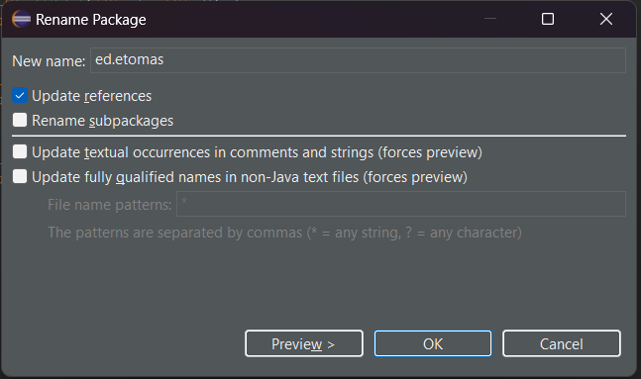

2. Documenta el código de la clase Calculadora usando comentarios JavaDoc:

Para la clase:

Debe tener: una descripción corta que explique claramente para qué sirve esta clase. Añade en otro parrafo una descripción más larga.

Añade los tags JavaDoc necesarios para documentar:

El autor (pon tu nombre completo)

La versión actual de la clase (3.7)

Que está disponible desde la versión 2.1, junio de 2022.

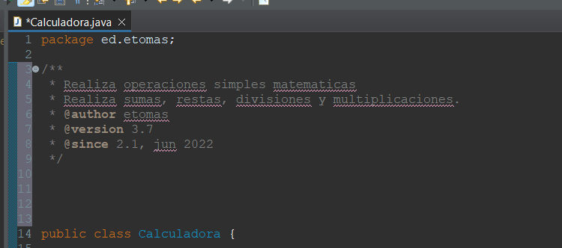

Para cada uno de los métodos, documenta:

Descripción explicando que hace el método.

Parámetros con la descripción más adecuada.

Valor que devuelve con una descripción adecuada.

Si el método genera una excepción (error de ejecución), pon el tipo de excepción y la descripción de la misma (por ejemplo, el caso de la división por cero)

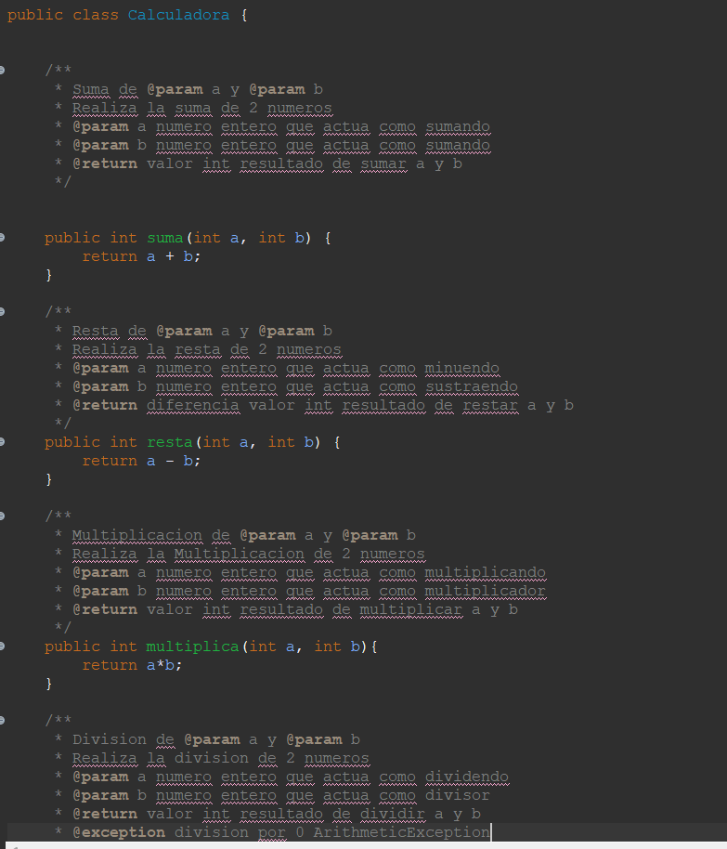

3. Genera en eclipse la documentación JavaDoc del proyecto.

Arregla los posibles errors/warnings que aparezcan. Fijate en la descripción del error y vuelve a generar la documentación hasta que funcione correctamente.

Haz una captura de la Consola: debe verse todo el proceso de generación completo.

Haz una captura en la vista Package Explorer del directorio doc resultante.

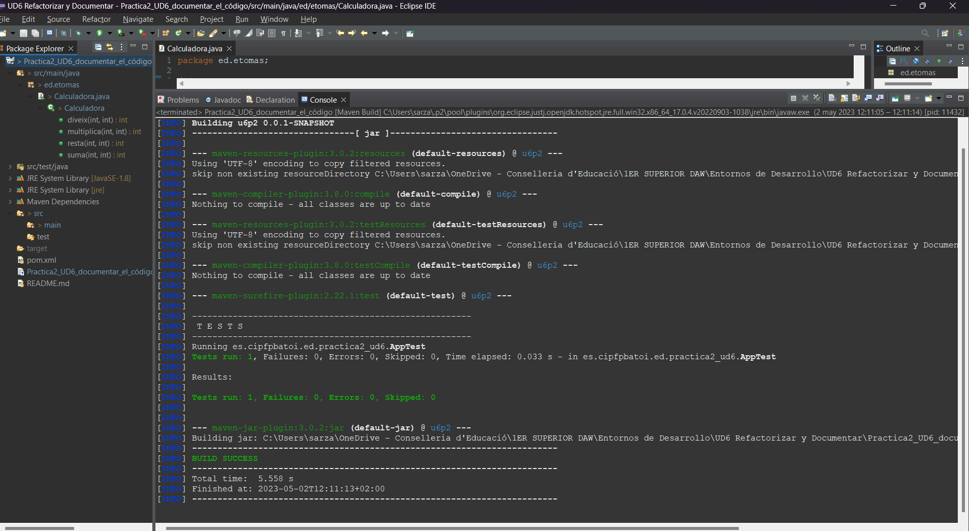

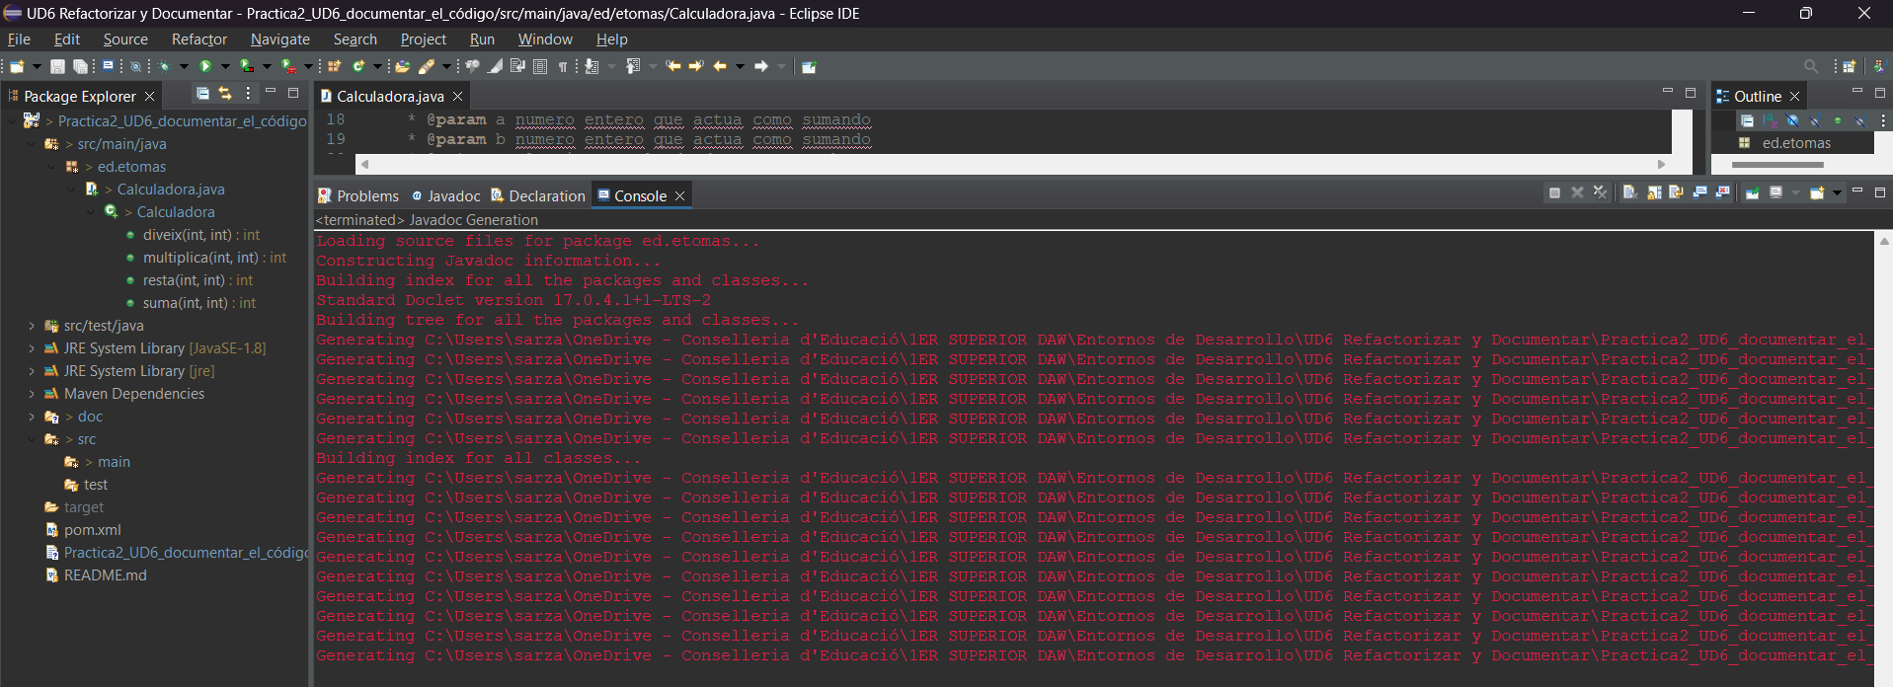

Revisa si la documentación se ha añadido correctamente a git, en caso contrario, revisa el fichero .gitignore.

4. Haz una captura del código fuente documentado resultante de la clase Calculadora

(En este caso, es posibleque no sea necesario un commit)

5. Muestra el resultado de la documentación:

Muestra elfichero index.html en el Navegador integrado en Eclipse y muestra capturas de TODO su contenido. Fijate enla correspondencia entre las descripciones y tags de las páginas web (html) generadas.

6. Añade 3 nuevos métodos a la clase Calculadora

Investiga que cálculo realiza cada uno (ayudate del debugger).

Cambia el nombre de los métodos y sus variables para que correspondan a un nombre más representativo de acuerdo con su funcionamiento(Usa Refactoring -> Rename)

Documenta los nuevos métodos adecuadamente con comentarios JavaDoc.

Genera la documentación en JavaDoc

Muestra capturas de:

código documentado (fomatea el código si es necesario)

directorio Doc y

la documentación resultante en el navegador